104學年度全民健保教育
-結合教務處圖書館利用教育

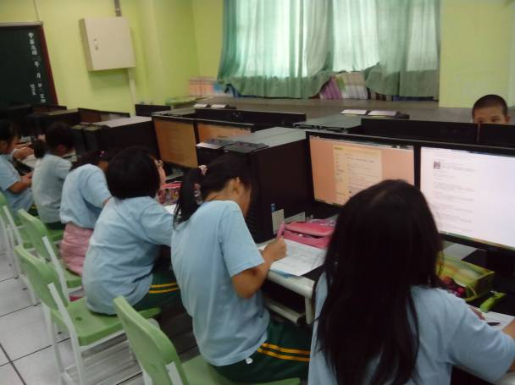 | 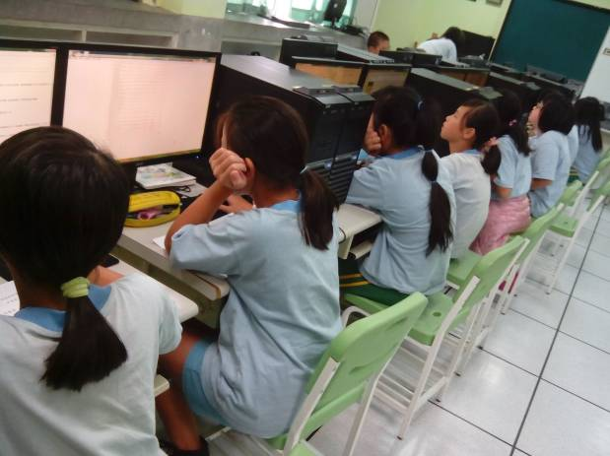
說明：學生網路查資料(一) | 說明：學生網路查資料(二)
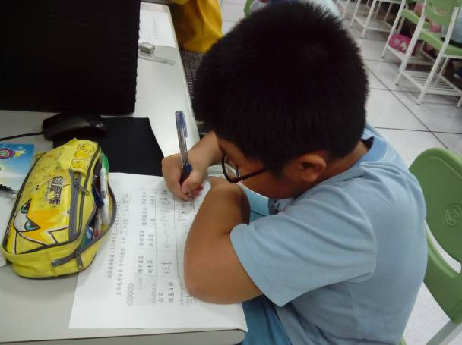 | 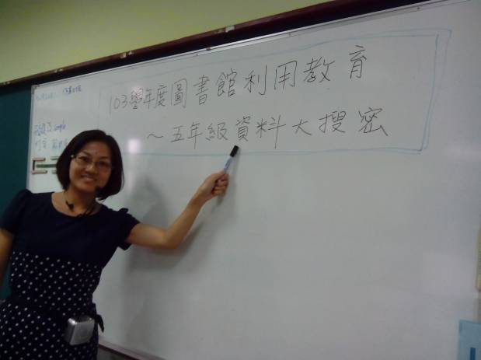
說明：學生網路查資料(三) | 說明：教師資訊融入

